1. **INTRODUCCIÓN**

El siguiente trabajo muestra los resultados obtenidos en la fase de Testing (pruebas) que se realizó al modelo de la Zona de Parqueos de la Universidad Javeriana Cali descrito en SDL (Specification and Description Language). El lenguaje para hacer el Testing al modelo fue TTCN3.

Con el fin de saber cuales son los estímulos que se le debe aplicar al sistema, se muestran los MSC los cuales son los posibles casos contemplados en el sistema.

1. **OBJETIVO**

**2.1. General**

Explorar el lenguaje TTCN-3 para describir pruebas de conformidad utilizando como piloto el problema del control de plazas libres en el parqueadero de la PUJC.

**2.2. Específicos**

Estudiar el lenguaje TTCN-3 y la herramienta RTDS en lo que concierne a TTCN-3. Elaborar un modelo de pruebas, descrito en TTCN-3 que permita probar el control de plazas libres en el parqueadero de la PUJC.

1. **ALCANCE DEL TRABAJO**

Entregar un prototipo del modelo de pruebas descrito en RTDS, que podrá servir como base Para desarrollos futuros. Entregar un documento donde se describa el proceso de desarrollo.

1. **DESARROLLO DEL TRABAJO.**

**4.1. Descripción del sistema.**

El modelo de la ***Zona de parqueos de la PUJC*** está conformado por dos bloques que interactúan entre sí y con el ambiente. La arquitectura del sistema, denominado ***SystemParking*** se presenta a continuación:

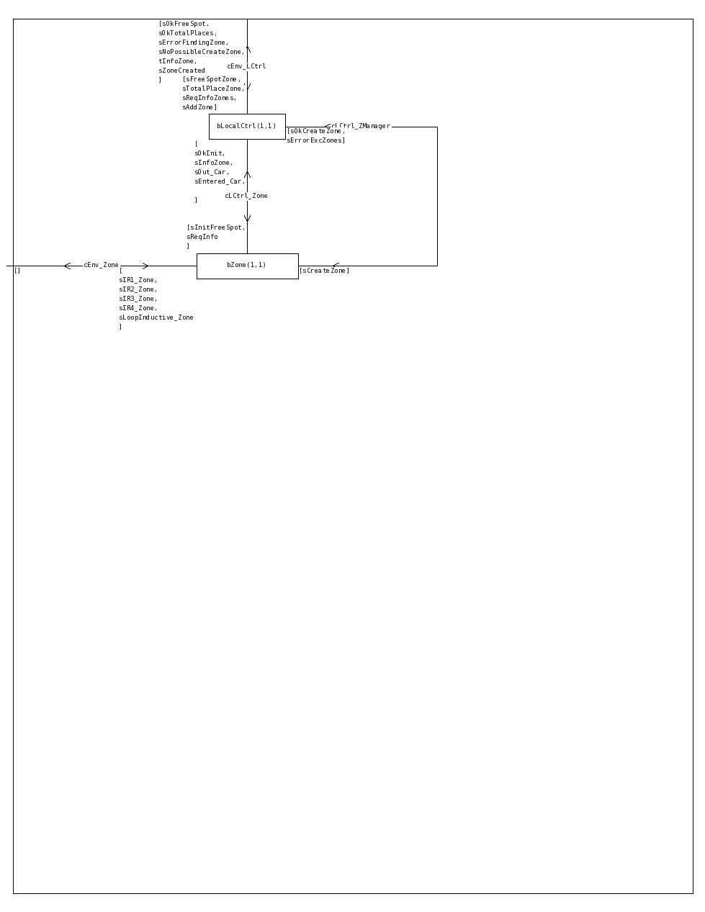

**Imagen 1. Arquitectura SystemParking**

Las características que presentan los bloques son las siguientes:

* **bLocalCtrl:** Interactúa con el medio a través del canal cEnv_LCtrl y con el bloque **bZone** a través del canal cLCtrl_Zone y cLCtrl_ZManager**.** Las funciones que tiene **bLocalCtrl** es de permitir crear zonas desde el ambiente, definir la cantidad de plazas libres y totales a cada una de las zonas, y hacer requerimientos de información de la cantidad de plazas libres por zona.
* **bZone:** Interactúa con el ambiente a través del canal cEnv_Zone y con el bloque **bLocalCtrl** a través de los canales cLCtrl_Zone y cLCtrl_ZManager. Las funciones que tiene **bZone** es de reportar al **bLocalCtrl** si un carro ha entrado o salido de una zona, especificando la cantidad de plazas libres, por otro lado permite crear procesos llamados **pZone** si el límite máximo de zonas no ha sido excedido.

**4.2 MSC del sistema**

Entender y documentar el problema es uno de los mayores prerrequisitos para la creación de buenas pruebas. A continuación se muestran los diagramas MSC que describen que mensajes entran al sistema a través del canal del ambiente (cEnv**).

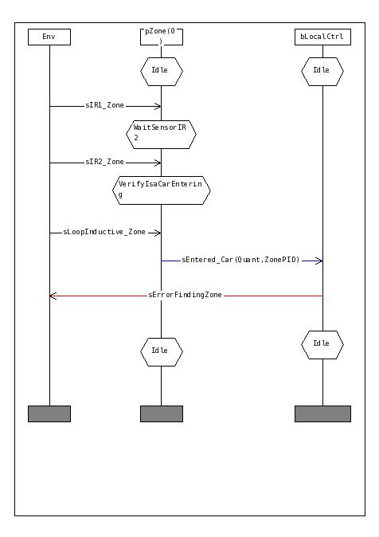

**Imagen 2. MSC cuando un carro está entrando a una zona de parqueo**

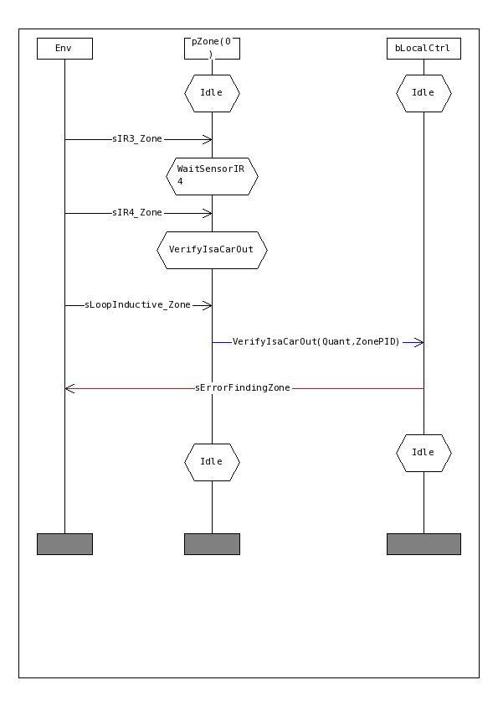

**Imagen 3. MSC Caso cuando un carro esta saliendo de la Zona**

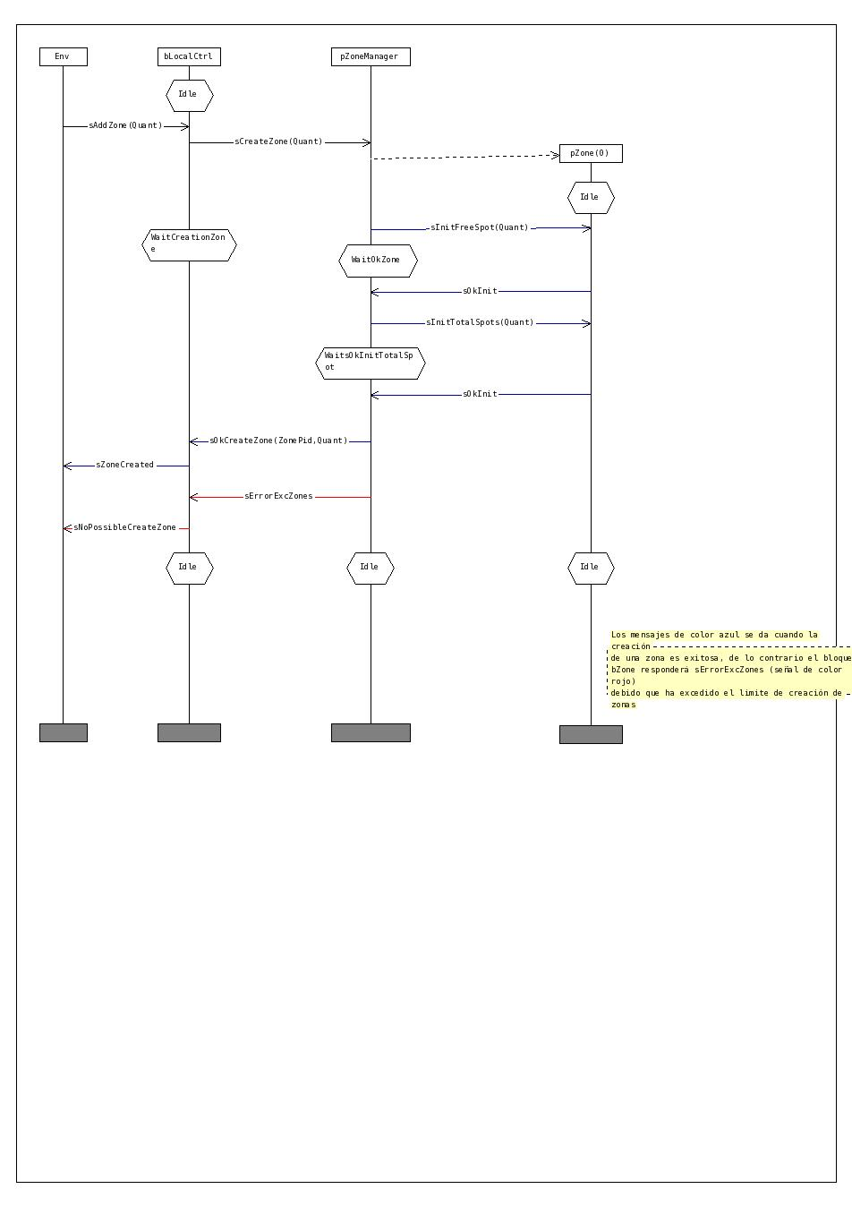

**Imagen 4. MSC creando una zona en el sistema dinámicamente**

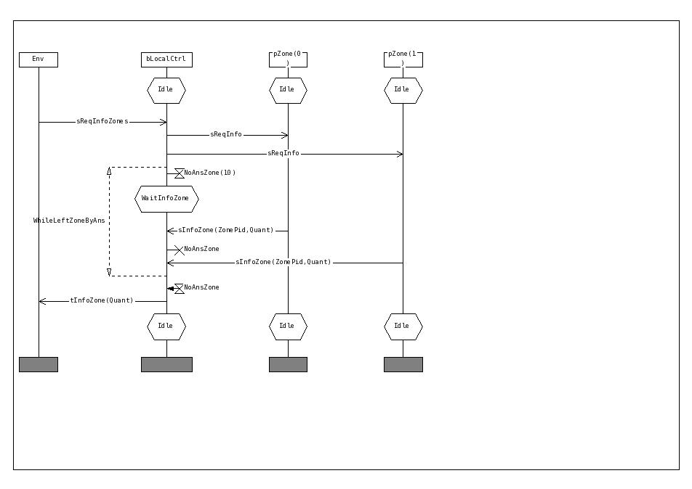

**Imagen 5. MSC requerimiento de Información Zonas de Parqueo**

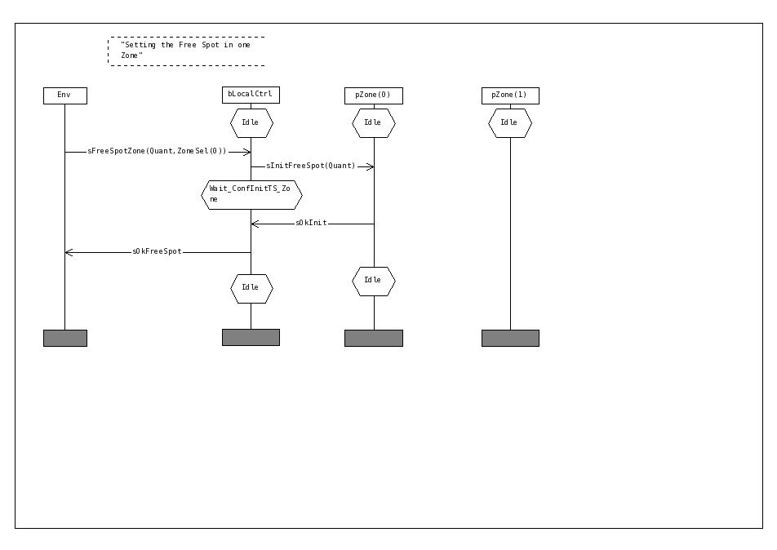

**Imagen 6. MSC Estableciendo la cantidad de Plazas libres a una zona**

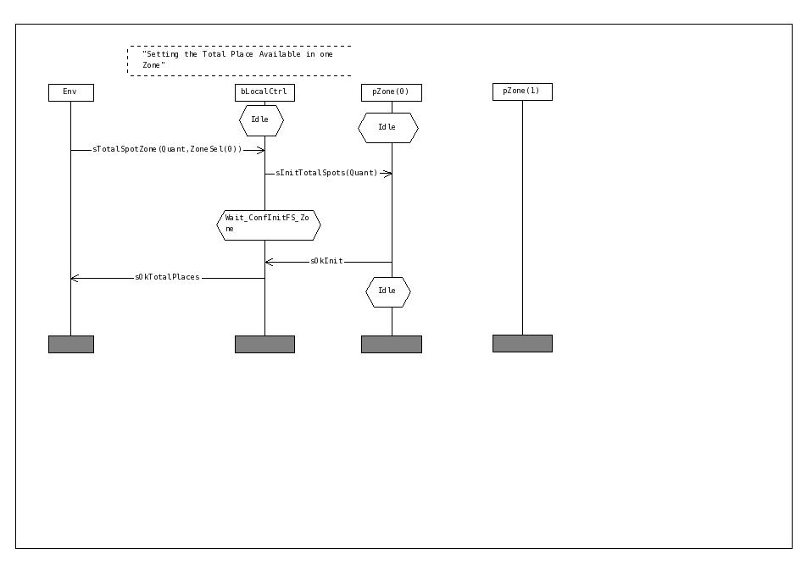

**Imagen 7. MSC Estableciendo la cantidad de plazas totales a una zona.**

5. resultados de las pruebas

6. conclusiones

7. futuros trabajos